

DIEE
Dipartimento di Ingegneria Elettrica ed Elettronica

LINEE GUIDA OPERATIVE PER L’ACCESSO AL SERVIZIO DI TICKETING SYSAID DI DIPARTIMENTO

Redatto da: febbraio 2026
Mauro Boi
Andrea Sanna
Marco Floris

Sommario
1. Finalità 3
2. Accesso al portale 3
3. Invio della richiesta 4
4. Descrizione delle categorie e sottocategorie 5
4.1. Accessi Badge 5
4.2. Gestione Rifiuti Speciali 6
4.2.1. Richiesta contenitori Vuoti 6
4.2.2. Smaltimento Ingombranti 6
4.2.3. Smaltimento RAEE non Pericoloso 7
4.2.4. Smaltimento RAEE Pericoloso 7
4.2.5. Smaltimento Rifiuti Speciali Pericolosi 7
4.2.6. Richiesta smaltimento scarto documentale 8
4.3. Manutenzioni 8
4.3.1. Condizionamento 8
4.3.2. Edile 9
4.3.3. Elettrico 9
4.3.4. Idraulico 9
4.4. Richiesta Pulizie Straordinarie 9
4.5. Sala Server 10
4.6. Segreteria 10
4.7. Servizi Dati Infrastrutture 10
4.7.1. Fonia Consip VoIP 10
4.7.2. Hardware DIEE 11
4.7.3. Software DIEE 11
4.7.4. Mailing List DIEE 11
4.7.5. Malfunzionamento Rete Dati 11
4.7.6. Sale Riunioni 12
4.7.7. Segnalazione Aule Didattiche 12
4.8. Supporto ai Laboratori 12
4.9. Richieste di Trasloco 12
5. Pubblicazioni o modifiche al sito dipartimentale 13

Finalità
L’ obiettivo di questo documento è quello di fornire a tutti gli utenti del Dipartimento di Ingegneria Elettrica ed Elettronica (DIEE) che operano all’interno dell’Università degli Studi di Cagliari (UNICA) una guida operativa e pratica per la richiesta di servizi di varia natura da inoltrare al personale tecnico del Dipartimento. Lo scopo è quello di rendere più accessibile a tutti gli utenti la richiesta di interventi di varia natura e di fornire in tempi brevi informazioni puntuali circa lo stato di avanzamento delle richieste ed il completamento delle procedure. Contestualmente, gli utenti potranno chiedere chiarimenti e allegare documenti velocizzando l'iter da parte delle Direzioni interessate ed evitando il dilungarsi dei tempi tecnici della ditta (sopralluogo, acquisto, lavorazione). In questo modo, il servizio sarà più efficiente ed efficace.
Nel seguito verranno descritti i passaggi per accedere al portale e per aprire una richiesta riportando le informazioni essenziali da inserire per ciascuna tipologia di intervento o servizio.

Accesso al portale
Il link per accedere al portale è lo stesso che comunemente viene usato per inviare le richieste alle varie Direzioni di Ateneo attraverso il sistema Improvement/Sysaid. Di seguito il link per accedere:
https://improvement.unica.it/Login.jsp?gotoURL=servicePortal&navLanguage=it-IT.
In Fig.1 è riportata la schermata di login nella quale è necessario inserire le proprie credenziali. Sono da considerare le stesse che vengono normalmente inserire per entrare su Esse3.

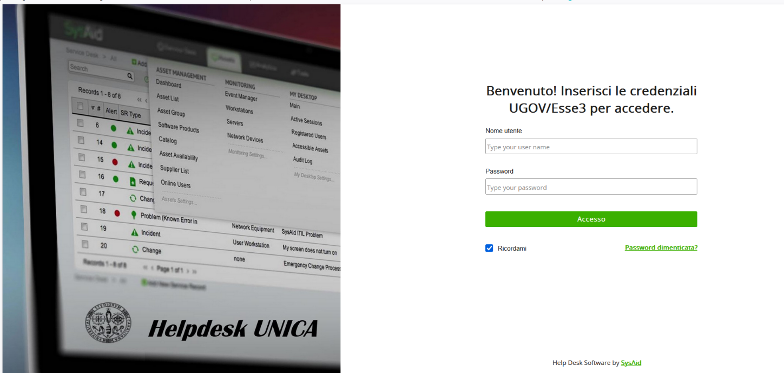
Fig.1 Schermata di Login
Una volta eseguito l’accesso verrà visualizzata la schermata mostrata in Fig.2. A questo punto cliccando sul pulsante “invia una nuova richiesta” si aprirà la schermata mostrata in Fig.3 nella quale sarà possibile inserire il ticket.
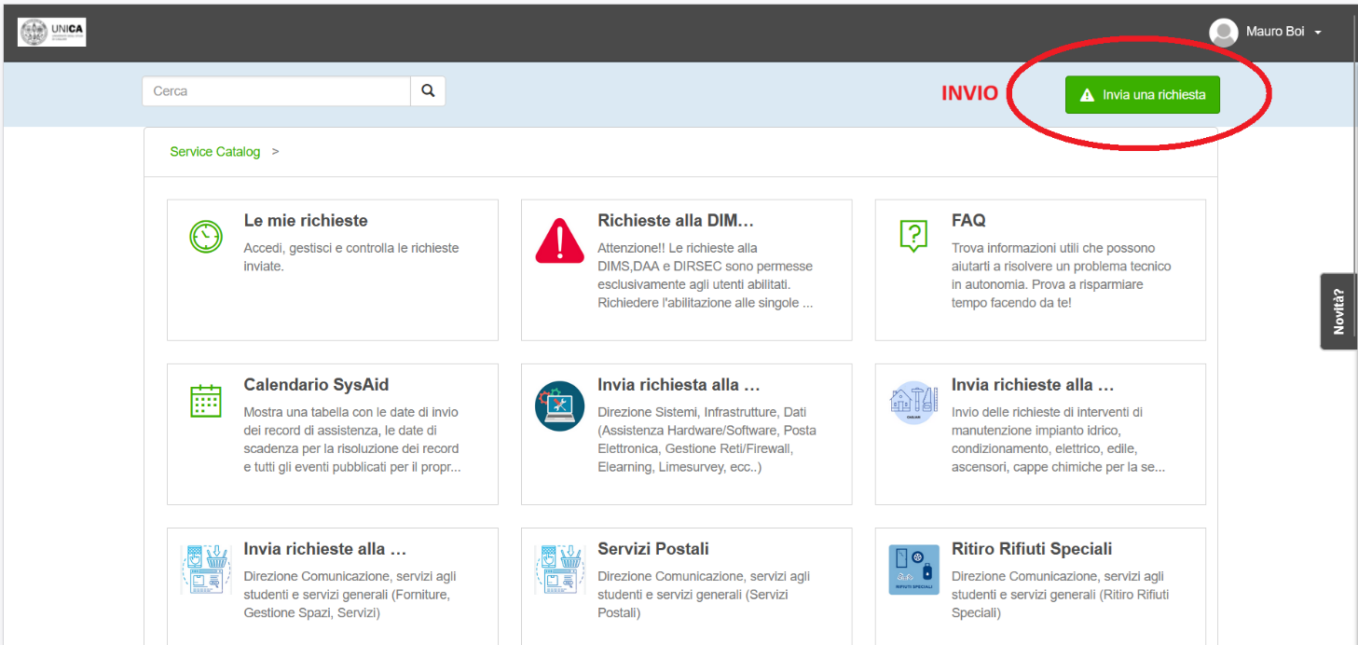
Fig.2 Schermata iniziale di Accesso

Invio della richiesta
Nella schermata principale sono presenti alcuni campi, evidenziati in Fig.3, che verranno descritti nel dettaglio e che devono necessariamente essere compilati in ogni loro parte seguendo l’ordine di sotto riportato, solo in questo modo il sistema reindirizza in modo corretto le richieste al personale preposto.
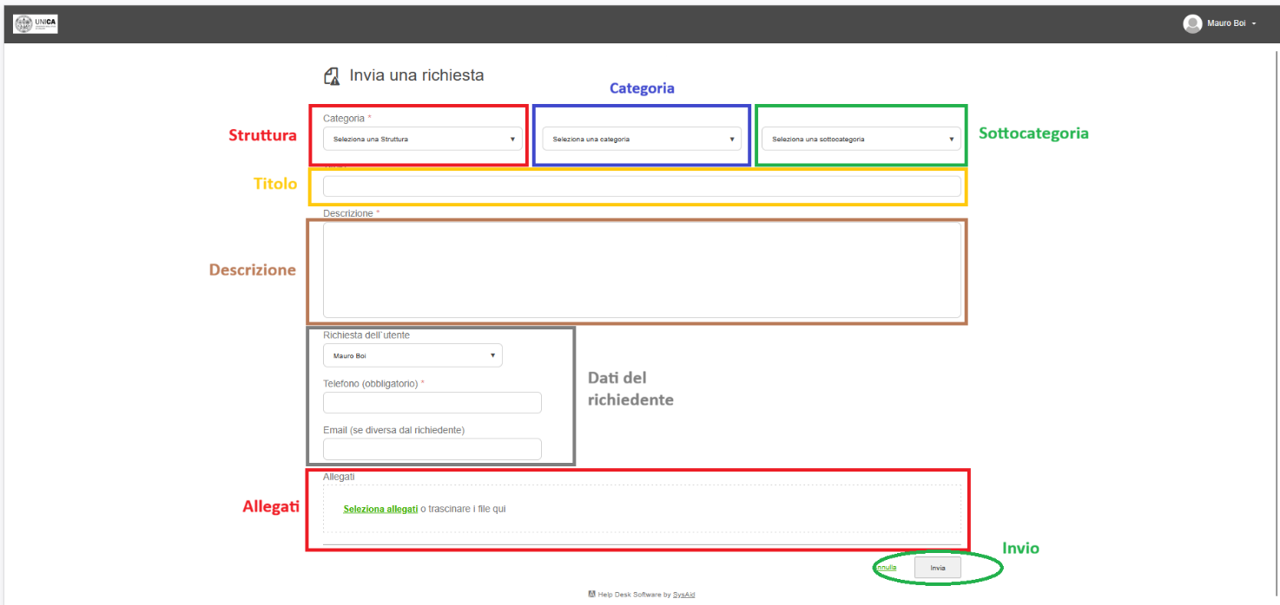
Fig.3 Schermata tipica di una richiesta
- Struttura: In questo campo è necessario inserire la struttura alla quale si intende inviare una richiesta. Nel caso particolare sarà necessario individuare il “Dipartimento di Ingegneria Elettrica ed Elettronica”.
- Categoria: In questo campo è necessario individuare la categoria che meglio specifica la tipologia di richiesta che si intende effettuare tra quelle proposte nel menù a tendina. Un elenco completo delle categorie è stato inserito alla fine di questo documento indicato come Allegato A.
- Sottocategoria: Questo campo permette di specificare meglio l’ambito della richiesta. Anche in questo caso è necessario individuare la sottocategoria più corrispondente alla richiesta che si intende effettuare.
- Titolo: Il titolo che si inserisce in questo campo deve essere il più possibile esplicativo descrivendo brevemente il problema ed indicando anche il numero di vano, il piano ed il padiglione.
- Descrizione: In questo campo è indispensabile fornire una descrizione dettagliata del problema indicando eventuali criticità particolari ed urgenze. Nella descrizione devono essere inseriti necessariamente anche il numero di vano interessato dall’intervento il nome del Responsabile Scientifico (se la richiesta è inserita da un non strutturato) ed il nome del referente al quale rivolgersi in caso di necessità che deve essere reperibile il giorno dell’intervento.
- Dati del richiedente: In questo campo il sistema in automatico riconosce la persona che ha eseguito il login, rimane necessario inserire anche il numero di telefono del referente.
- Allegati: In questa sezione è possibile inserire allegati alla richiesta. In generale è sempre molto utile e a volte indispensabile allegare foto o video che evidenziano le criticità e che permetteranno successivamente al personale tecnico di inoltrare la richiesta ai servizi di ateneo in maniera più precisa, evitando ulteriori sopralluoghi e riducendo i tempi di intervento delle ditte.
Al termine della compilazione di tutti i campi sarà sufficiente cliccare sul bottone invio per completare la richiesta.
Una volta ricevuta la richiesta, il personale tecnico si occuperà di elaborarla e, se necessario di inoltrarla al servizio opportuno. Il referente che ha compilato la richiesta sarà informato dello stato del ticket attraverso l’inserimento di note nel portale (viene inviata anche una mail). Si chiede la collaborazione dei referenti ad inviare il feedback sul lavoro svolto inserendo, anche in questo caso, una nota nel ticket (il lavoro è stato svolto correttamente, il lavoro non è stato eseguito, ecc). In questo modo, il personale tecnico potrà valutare se chiudere il ticket o sollecitarlo.

Descrizione delle categorie e sottocategorie
In questo paragrafo saranno descritte nel dettaglio le categorie e le sottocategorie avendo cura di sottolineare quali tipologie di intervento devono essere inserite in ciascuna di esse ed evidenziando, caso per caso, quali sono i documenti da allegare necessariamente alle richieste.

Accessi Badge
In questa categoria devono essere inserite tutte le richieste di badge o codice numerico per poter avere accesso al dipartimento siano essi nuovi o semplicemente dei rinnovi. Si specifica che il codice di accesso numerico è stato previsto per quelle tipologie di contratto di breve durata come Visiting Professor, tesisti, ecc. Le richieste devono essere inserite direttamente dalla persona che ne fa richiesta, ad eccezione del personale non strutturato (dottorandi, assegnisti, tesisti, ecc.). Le richieste di malfunzionamento, invece, dovranno essere inoltrate in ogni caso dall’ affidatario del badge/codice di accesso.
Le informazioni necessarie da inserire alla richiesta saranno:
    - Data di presa di servizio, tipologia di contratto, durata del contratto;
    - Nome del Responsabile Scientifico;
    - Modulo di richiesta compilato e firmato dal Responsabile Scientifico e dalla persona alla quale sarà affidato il badge/codice di accesso; Il modulo è disponibile al link: https://web.unica.it/unica/it/dip_ingelettrica_s1_ss7.page
    - Solo per i malfunzionamenti: Numero di tesserino e descrizione del problema;
Si precisa che tutti i collaboratori esterni e liberi professionisti non hanno diritto al badge e dovranno essere ammessi alle strutture dipartimentali dal proprio supervisore/responsabile scientifico.

Gestione Rifiuti Speciali
In questa categoria rientrano le richieste di smaltimento di rifiuti speciali pericolosi e non pericolosi di proprietà del DIEE. In funzione della tipologia di rifiuto le richieste di documentazione sono differenti per cui si procederà a descrivere di seguito le sottocategorie:

Richiesta contenitori Vuoti
Rientrano in questa categoria tutti i contenitori vuoti necessari allo smaltimento dei rifiuti speciali pericolosi come, ad esempio, bidoni o fusti per la raccolta dei residui chimici di laboratorio.
Le informazioni necessarie da inserire alla richiesta saranno:
    - Nome del referente e recapito telefonico (se non strutturato è necessaria l’autorizzazione del referente scientifico);
    - Quantità e tipologia del contenitore richiesto (bidone 10L, fusto 40L, ecc.);
    - Numero del vano in cui far consegnare il materiale richiesto

Smaltimento Ingombranti
Rientrano in questa categoria tutti gli elementi di arredo degli uffici (scrivanie, armadi), Pallet in legno. Qualora si abbiano dubbi sulla possibilità o meno di smaltire un bene in questa categoria si chiede di contattare il referente tecnico in merito.
Le informazioni necessarie da inserire alla richiesta saranno:
- Nome del referente e recapito telefonico (se non strutturato è necessaria l’autorizzazione del Responsabile Scientifico);
    - Quantità e tipologia di rifiuto;
    - Posizione attuale del rifiuto in attesa di smaltimento;
    - Numero di inventario al fine di verificare l’avvenuto scarico inventariale del bene;
N.B. Le richieste di smaltimento devono essere inoltrate solo successivamente all’avvenuto scarico inventariale del bene; Si ricorda che il servizio di smaltimento degli ingombranti avviene tramite servizio comunale e che possono essere conferiti al massimo cinque elementi per volta.

Smaltimento RAEE non Pericoloso
Rientrano in questa categoria tutti i RAEE che non sono catalogati come pericolosi o che non sono contaminati da sostanze pericolose.
Le informazioni necessarie da inserire alla richiesta saranno:
- Nome del referente e recapito telefonico (se non strutturato è necessaria l’autorizzazione del referente scientifico);
- Quantità e tipologia di materiale appartenente al DIEE (cavi, hard disk, case per pc, ecc.);
- Peso indicativo complessivo del materiale da smaltire;
- Posizione attuale del rifiuto in attesa di smaltimento;

Smaltimento RAEE Pericoloso
Sono da inserire in questa sottocategoria tutti i rifiuti speciali pericolosi che appartengono alla categoria RAEE pericolosi come, ad esempio, i monitor o i laptop.
Le informazioni necessarie da inserire alla richiesta saranno:
- Nome del referente e recapito telefonico (se non strutturato è necessaria l’autorizzazione del Responsabile Scientifico);
- Numero e tipologia dei beni da smaltire;
- Posizione attuale del rifiuto in attesa di smaltimento;
- Numero di inventario al fine di verificare l’avvenuto scarico inventariale del bene;

Smaltimento Rifiuti Speciali Pericolosi
Sono da inserire in questa sottocategoria tutti i rifiuti speciali pericolosi che non appartengono alla categoria RAEE come, ad esempio, i rifiuti chimici di laboratorio.
Le informazioni necessarie da inserire alla richiesta saranno:
- Nome del referente e recapito telefonico (se non strutturato è necessaria l’autorizzazione del Responsabile Scientifico);
    - Modulo di caratterizzazione rifiuto compilato e firmato dal produttore del rifiuto (uno per ciascuna tipologia o codice EER); Il modulo è disponibile al link: https://web.unica.it/unica/it/dip_ingelettrica_s1_ss7.page
    - Modulo di richiesta smaltimento rifiuti Sysaid firmato dal produttore del rifiuto (uno per ciascuna tipologia o codice EER); Il modulo è disponibile al link: https://web.unica.it/unica/it/dip_ingelettrica_s1_ss7.page
- Numero e tipologia di colli, peso complessivo (raggruppando le informazioni per ciascuna tipologia o codice EER);
- Posizione attuale del rifiuto in attesa di smaltimento;
- Foto del materiale da smaltire (facoltativo ma utile);
N.B. Le richieste di smaltimento devono essere inoltrate solo successivamente all’avvenuto scarico inventariale del bene; Il modulo per lo scarico inventariale è disponibile al link: https://web.unica.it/unica/it/dip_ingelettrica_s1_ss5_sss5.page

Richiesta smaltimento scarto documentale
Rientrano in questa categoria le richieste per lo smaltimento di materiale documentale con dati sensibili quali ad esempio verbali e prove d’esame. Una volta all’anno si procedere allo smaltimento documentale secondo le prescrizioni di legge.
Le informazioni necessarie da inserire alla richiesta saranno:
    - Nome del docente e recapito telefonico;
    - Quantità (metri lineari, buste, scatole, faldoni, raccoglitori, etc.);
    - tipologia del documento;
    - arco cronologico di riferimento;
    - Motivazione (dovrà essere congrua e conforme alle previsioni normative vigenti).
    - Numero del vano in cui il materiale è conservato in attesa di smaltimento;
- Classificazione¹
- Descrizione degli atti¹
- Estremi cronologici¹
- Motivazioni dell’eliminazione¹
- Quantità¹
- Metri lineari totali¹
Nota 1 Per dettagli sui dati da inserire nelle voci si rimanda al modulo “Elenco degli atti che si propongono per lo scarto” e all’ALLEGATO D “Piano di conservazione e linee guida per lo scarto dei documenti dell’Università degli Studi di Cagliari”.
Si precisa che non è necessario compilare il modulo per inviare la richiesta, ma è necessario comunicare tutti dati presenti nel modulo. Sarà il personale tecnico ad occuparsi di tenere traccia delle varie richieste, compilare il modulo con i dati ricevuti e avviare la procedura contattando la Direzione dei servizi generale. Si ricorda inoltre che il materiale in attesa di smaltimento deve essere conservato nell’ufficio del Docente che fa la richiesta e che la procedura di smaltimento sarà eseguita con cadenza annuale.
Fare riferimento all’ “Allegato B - Linee guida ritiro RAEE” e “Allegato C - Linee guida Smaltimento Rifiuti Ordinari e Speciali DIEE” nel caso di dubbi in merito alla categoria di appartenenza dei rifiuti. Sentire il referente tecnico nel caso di ulteriori dubbi.

Manutenzioni
In questa sezione saranno inserite tutte le richieste di manutenzione ordinaria da inoltrare alla Direzione investimenti, Manutenzioni, Sostenibilità (DIMS). Si precisa che le manutenzioni straordinarie che prevedono delle lavorazioni particolari come la realizzazione di una nuova linea elettrica, implementazioni o modifiche degli impianti, ecc. devono prima essere concordate con il Direttore e non passeranno attraverso questa procedura di ticketing.

Condizionamento
In questa sezione andranno inserite tutte le richieste di manutenzione che riguardano l’impianto di condizionamento comprese le segnalazioni legate all’impianto che serve le aule Mocci, B0 e B1;
Le informazioni necessarie da inserire alla richiesta saranno:
    - Nome del referente e recapito telefonico (se non strutturato è necessario informare il Responsabile Scientifico della richiesta);
    - Descrizione dettagliata del problema possibilmente con foto/video in allegato;
    - Numero del vano;
    - Nome e numero del referente che deve essere possibilmente reperibile presso il vano il giorno dell’intervento;

Edile
In questa sezione andranno inserite tutte le richieste di manutenzione edile compresi malfunzionamenti agli infissi (interni o esterni), mattonelle, ecc.;
Le informazioni necessarie da inserire alla richiesta saranno:
    - Nome del referente e recapito telefonico (se non strutturato è necessario informare il Responsabile Scientifico della richiesta);
    - Descrizione dettagliata del problema possibilmente con foto/video in allegato;
    - Numero del vano;
    - Nome e numero del referente che deve essere possibilmente reperibile presso il vano il giorno dell’intervento;

Elettrico
In questa sezione andranno inserite tutte le richieste di manutenzione da eseguire sull’impianto elettrico come ad esempio sostituzione di lampade, segnalazioni di malfunzionamenti nei quadri o alle linee di alimentazione, prese, ecc.
Le informazioni necessarie da inserire alla richiesta saranno:
- Nome del referente e recapito telefonico (se non strutturato è necessario informare il Responsabile Scientifico della richiesta);
- Descrizione dettagliata del problema possibilmente con foto/video in allegato;
- Numero del vano;
- Nome e numero del referente che deve essere possibilmente reperibile presso il vano il giorno dell’intervento;

Idraulico
Le informazioni necessarie da inserire alla richiesta saranno:
    - Nome del referente e recapito telefonico (se non strutturato è necessario informare il Responsabile Scientifico della richiesta);
    - Descrizione dettagliata del problema possibilmente con foto/video in allegato;
    - Numero del vano;
    - Nome e numero del referente che deve essere possibilmente reperibile presso il vano il giorno dell’intervento;

Richiesta Pulizie Straordinarie
In questa sezione andranno inserite sia le richieste di pulizie straordinarie sia eventuali segnalazioni di pulizie ordinarie non eseguite al meglio.
Le informazioni necessarie da inserire alla richiesta saranno:

- Nome del referente e recapito telefonico (se non strutturato è necessaria l’autorizzazione del Responsabile Scientifico);
- Descrizione dettagliata del problema possibilmente con foto/video in allegato;
- Numero del vano;
- Nome e numero del referente che deve essere possibilmente reperibile presso il vano il giorno dell’intervento;

Sala Server
In questa sezione andranno inserite tutte le richieste relative al posizionamento di nuovi server/attrezzature e relative attestazioni (alimentazione e rete dati), le richieste di verifica/manutenzione/modifica delle configurazioni per le macchine virtuali del Cluster di Calcolo del DIEE (Cpu/GPU), le richieste per la modifica delle configurazioni/vlan dei punti rete dati (ad esclusione delle reti gestite nei rack).
Le informazioni necessarie da inserire alla richiesta saranno:
- Nome del referente e recapito telefonico (è necessaria l’autorizzazione del Responsabile Scientifico);
- Descrizione dettagliata del problema;
- Per i nuovi server è necessario fornire il consumo elettrico max e il numero di connessioni di rete previsto;
- Nome e-mail del referente;

Segreteria
In questa sezione andranno inserite tutte le richieste della Segreteria verso il personale tecnico. Si precisa che si richiede l’apertura di un ticket solo in quei casi in cui è necessario interfacciarsi con i servizi di ateneo, ovvero per l’installazione di nuovi software sui PC forniti dal servizio SATU, per malfunzionamenti gravi del pc (schermate Blu errori sul disco, ecc.). Andranno inserite in questa sezione anche le richieste legate alla piattaforma SharePoint, su autorizzazione del Segretario di Dipartimento. Tutte le altre tipologie di richieste saranno evase per le vie brevi come sempre fatto fino ad ora.
Le informazioni necessarie da inserire alla richiesta saranno:
- Descrizione dettagliata del problema, se può essere utile allegare anche foto/video;

Servizi Dati Infrastrutture
In questa categoria andranno inserite tutte le richieste relative alle infrastrutture informatiche, alle reti dati e alla fonia Consip di Dipartimento, oltre che le segnalazioni su hardware e software dipartimentale di uso comune (antivirus, fotocopiatori, aule, ecc).

Fonia Consip VoIP
Sono da inserire in questa sezione tutte le richieste e le segnalazioni riguardanti la fonia Consip di Dipartimento, di Ateneo comprese quelle riguardanti il servizio Jabber.
Le informazioni necessarie da inserire alla richiesta saranno:
- Nome del referente e recapito telefonico (se non strutturato è necessaria l’autorizzazione del Responsabile Scientifico);
- Descrizione dettagliata del problema se può essere utile allegare anche foto/video;
- Numero del vano, piano e padiglione;

Hardware DIEE
Sono da inserire in questa sezione le richieste relative ai fotocopiatori (pad B, G e M).
Le informazioni necessarie da inserire alla richiesta saranno:
- Nome del referente e recapito telefonico;
- Descrizione dettagliata del problema se può essere utile allegare anche foto/video;
- Numero del vano;

Software DIEE
Sono da inserire in questa sezione le richieste relative all’ antivirus dipartimentale (Attualmente AVAST Business Pro). È prevista l’assegnazione di una licenza (Windows/Mac) per il personale strutturato (Docenti, Dottorandi e personale TAB) e per i server/WorkStation Windows dipartimentali.
Le informazioni necessarie da inserire alla richiesta saranno:
- Nome del referente e recapito telefonico;
- Sistema Operativo e nome del PC e MAC Address;

Mailing List DIEE
Sono da inserire in questa sezione tutte le segnalazioni riguardanti le mailing list del DIEE (DIEE, consiglio, Prof1, Prof2, Ricercatori, Giunta, Personale TAB, Dottorandi DIN). Nuovo inserimento, mancato recapito di mail, spostamento da una mailing list ad un’altra.
Le informazioni necessarie da inserire alla richiesta saranno:
- Nome del referente e recapito telefonico (se non strutturato è necessaria l’autorizzazione del Responsabile Scientifico);
- Indirizzo mail da inserire nella mailing list;
N.B. Si specifica che gli unici indirizzi che possono essere inseriti nelle mailing list di Dipartimento sono quelle istituzionali (nome.cognome@unica.it). Non potranno essere prese in considerazione mail personali o studenti (nome.cognome@studenti.unica.it);

Malfunzionamento Rete Dati
Sono da inserire in questa sezione tutte le segnalazioni riguardanti il malfunzionamento delle reti dati (wireless/rete cablata), la verifica/attivazione o configurazione di porte ethernet, la modifica della profilazione VLAN, la richiesta di nuove attestazioni.
Le informazioni necessarie da inserire alla richiesta saranno:
    - Nome del referente e recapito telefonico (se non strutturato è necessaria l’autorizzazione del Responsabile Scientifico);
    - Descrizione dettagliata del problema;
    - Numero del vano;
N.B. È previsto che le richieste personali possano essere effettuate direttamente alla DRSID, eccetto per le configurazioni delle parti comuni del Dipartimento (wireless/rack dati, configurazioni rete, sale riunioni/Aule), si intende comunque fornire supporto anche per la corretta formulazione della richiesta da parte dell’utenza DIEE.

Sale Riunioni
Sono da inserire in questa sezione tutte le segnalazioni riguardanti le apparecchiature elettroniche in dotazione alle sale riunioni del DIEE situate al piano secondo del padiglione G ed al piano secondo del padiglione M.
Le informazioni necessarie da inserire alla richiesta saranno:
- Nome del referente e recapito telefonico (se non strutturato è necessaria l’autorizzazione del Responsabile Scientifico);
- Descrizione dettagliata del problema se può essere utile allegare anche foto/video;
- Specificare in quale sala riunioni si è verificato il problema;

Segnalazione Aule Didattiche
Sono da inserire in questa sezione tutte le segnalazioni riguardanti le apparecchiature elettroniche in dotazione alle aule del DIEE ovvero relativamente alle sole aule Mocci, B0 e B1.
Le informazioni necessarie da inserire alla richiesta saranno:
    - Nome del referente e recapito telefonico;
    - Descrizione dettagliata del problema, data, ora e se può essere utile allegare anche foto/video;
    - Specificare in quale aula si è verificato il problema;
N.B. L’utilizzo del pc d’aula è previsto per la fruizione di tutti i docenti e non è possibile installare alcun tipo di sw didattico, né per incompatibilità con altri SW né per dimensionamento HW del pc d’aula, è infatti già stato previsto l’utilizzo di un portatile esterno (HDMI 4 – cavo sulla cattedra) per poter utilizzare i propri SW.

Supporto ai Laboratori
Sono da inserire in questa sezione tutte le richieste di supporto tecnico ai laboratori.
Le informazioni necessarie da inserire alla richiesta saranno:
- Nome del referente e recapito telefonico (se non strutturato è necessaria l’autorizzazione del Responsabile Scientifico);
- Descrizione dettagliata della richiesta;
- Numero del vano;

Richieste di Trasloco
Sono da inserire in questa sezione tutte le richieste di trasloco che riguardano gli arredi: scrivanie, armadi, sedie, ecc. Si ricorda che sono esclusi da questa categoria tutto ciò che è attrezzatura di laboratorio e strumentazione.
Le informazioni necessarie da inserire alla richiesta saranno:
- Nome del referente e recapito telefonico (se non strutturato è necessaria l’autorizzazione del Responsabile Scientifico);
- Descrizione dettagliata degli arredi oggetto di trasloco. Per ogni arredo sono necessarie le misure e la tipologia e se possibile il peso;
- Numero del vano, padiglione, edificio in cui si trova attualmente il mobilio;
- Nome e numero del referente che deve essere possibilmente reperibile presso il vano di partenza il giorno dell’intervento;
- Numero di vano, padiglione, edificio in cui deve essere trasportato il mobilio;
- Nome e numero del referente che deve essere possibilmente reperibile presso il vano di arrivo il giorno dell’intervento;

Pubblicazioni o modifiche al sito dipartimentale
Non saranno interessate dalla nuova procedura di ticketing SysAID, tutte le richieste di modifiche e di inserimento nuove voci al sito dipartimentale (relativamente alle sezioni Ricerca, Formazione, Servizi e Persone) https://web.unica.it/unica/it/dip_ingelettrica.page.
Tali modifiche seguiranno la procedura standard usata fino ad ora, pertanto, sarà sufficiente inviare una mail a servdiee@unica.it (ricevuta dai tecnici di dipartimento referenti per le modifiche al sito) con la descrizione dettagliata del nuovo inserimento/modifica e con l’indicazione dei contenuti da modificare in italiano ed in inglese. Nelle sezioni avvisi e news, saranno prese in considerazione solo quelle visibili all’interno del DIEE. Tutte le richieste dovranno necessariamente essere conformi alle direttive di ateneo (struttura, impaginazione, ecc.). Le nuove sezioni dovranno essere preventivamente concordate ed autorizzate dal Direttore di Dipartimento (in copia alla mail servdiee@unica.it).

